在共青团的旗帜下
——社团管理委员会11月份工作简报
江西财经大学工商管理学院 2017年第6期（总第35期）
分团委社团管理委员会汇编 本期出刊：2017年12月7日

本期导航
- 社管委

不忘初心，继续前行——第四期“成长之翼”社团骨干培训
- 绿派社

让江河“长治久清”——绿派社开展“河长制”系列活动
- 义工协会
1、义工协会花果山社区服务活动顺利开展

2、美丽赣江，你我守护
3、“播撒爱，我们一直都在”——义工协会支教部例行支教活动
4、义工协会学习十九大暨文艺汇演活动圆满结束
- 宏远人力资源社
第八届招聘方案设计大赛顺利举行
- 营销达人社

1、实战营销汇报会暨“扬帆计划”结训培训仪式圆满落幕

2、第二十八届学术节CI设计大赛决赛圆满落幕

3、天上掉下个“猪八戒”——我院市场营销系与猪八戒网企业合作签约仪式

- 物流学会
1、13级罗舒楠、傅少伟同学荣获“宝供物流奖学金”
2、物流学会成员在多项国家级比赛中获得佳绩
3、做江财物流学子，迎温暖明媚春光——物流学会举办第七期物流大讲堂
- 企业管理协会
企业管理协会第七届案例分析大赛圆满落幕
- IM商业智能社

“蕴蕴星辰里，与你相拥一起”——记SAP ERPsim企业沙盘模拟运营校内选拔赛系列培训

- 社管委

不忘初心，继续前行——第四期“成长之翼”社团骨干培训
11月是“成长之翼”的学员们收获满满的一个月，本月中他们参加了三次培训和一次素拓活动，分别是：11月11日的摄影技能培训、11月18日的图片处理培训和11月25日的微信制作培训。前两次培训均由绿派社副社长谭熙光主讲，微信培训的主讲人则是新媒体、记者团常委杨函历。
良好的组织离不开活跃的氛围。为增进学员间的友谊，加强团结互助精神，11月10日下午，成长之翼全体学员及各班班主任、助班在大活参加了本期培训的第一次素拓活动。本次素拓活动锻炼了大家的团队合作能力及协调能力，增强了团队之间的配合和信任，为接下来的培训课程顺利展开打下坚实的基础。
在11月11日和18日两次培训课程中，谭熙光激情洋溢地为学员们讲解知识，用他多年的经验传授学员们构图方法、图片的色彩和影调知识以及PS的相关内容。现场座无虚席，学员们认真地记下了内容要点。
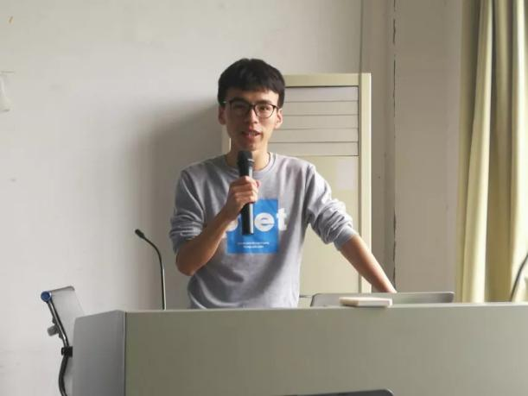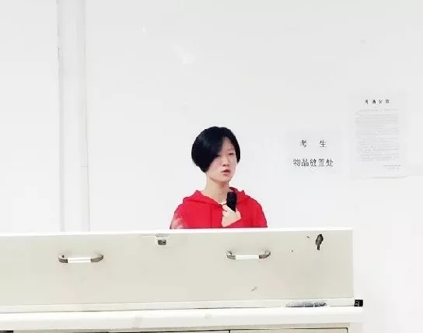
由杨函历带来的微信制作培训干货满满。她从标题、正文等五个方面阐述了如何做一篇好微信，现场学员无不钦佩。除此之外，她还向学员们推荐了许多好用的微信公众号，并强调，想要做好微信，多看别人的文章是关键，但切记不可一味模仿。这一番话让学员们茅塞顿开，对做好微信有了信心。
十一月份里“成长之翼”的三次培训课程都已圆满落幕，至此，本期“成长之翼”社团骨干培训已举办四次课程和一次全员素拓活动，活动举办地一次比一次顺利，学员们从中收获的也越来越多，希望学员们在最后一次培训即社团干部素质与心理调试培训中能够继续努力，学到知识，增长才干，用良好的成绩为第四期“成长之翼”培训画上圆满的句号。

- 绿派社
让江河“长治久清”——绿派社开展“河长制”系列活动
2016年12月，中共中央办公厅、国务院办公厅公布《关于全面推行河长制的意见》，提出我国将在2018年底前全面建立河长制。“河长制”，即由中国各级党政主要负责人担任“河长”，负责组织领导相应河湖的管理和保护工作。在当前经济社会快速发展、河湖管理保护出现新问题的背景下，“河长制”是落实我国绿色发展理念、推进我国生态文明建设的重要实现形式。作为大学生环保社团，绿派社积极响应政府政策号召，于2017年10月至11月开展了一系列“河长制”宣传与调研活动。
“河长”知识进讲堂，环保意识续传承
10月25日，绿派社的成员们走进南昌市双港小学，为孩子们带去了一个不一样的课堂。志愿者们结合视频、讲解、游戏等多种形式，用色彩丰富的图片、生动有趣的事例以及活泼热烈的有奖互动，吸引孩子们的注意，以孩子的视角向他们讲述关于“河长制”的那些事，传授“河长制”的相关知识。互孩子们的积极参与是对志愿者们最大的鼓励，从他们身上，志愿者们看到了一个个环保卫士的成长，也看到了环保事业生生不息的未来。
赣江源头实调研，碧水蓝天绿派情
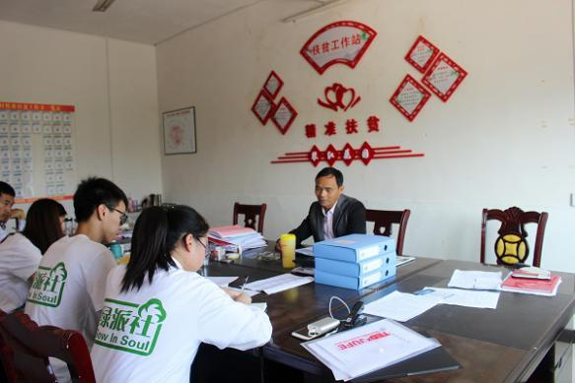
10月28日，为了解我省“河长制”实施现状，绿派社选取我省最大河流——赣江为研究对象，前往赣江源头赣州市石城县进行实地调研。在石城县县政府，调研小队对熊仁平河长进行了访谈；在琴江河畔，调研小队对不同河段的水样进行水质检测分析，寻求解决河流污染的的有效方案；在石城街头，调研小队对当地居民进行问卷访谈，了解当地河长制实施情况。此次石城行，绿派社成员们了解到了河长制在我省发展与落实现状，为社团关于“河长制”的持续调研提供有力的数据支持。
宣讲晚会齐上阵，市区“双社”宣理念
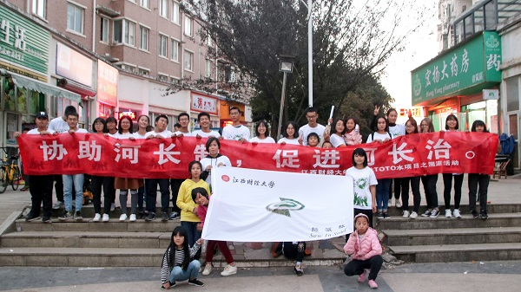
为推广水环境环保理念，引导居民认识到实施河长制的长久效益，提高居民对赣江的保护意识。11月5日下午，绿派社在南昌市青岚嘉园社区举办“双社”——社区宣讲与文艺晚会活动。活动进行时，社员积极向居民介绍河长制制度，并通过发放调查问卷，了解居民们对河长制以及赣江周边环境的了解程度。绿派社成员身体力行，动员社会广泛人群为水环境的保护事业做出贡献，为推进资源节约环境友好型社会的建设助力。
河长访谈获数据，沿河调研出真知
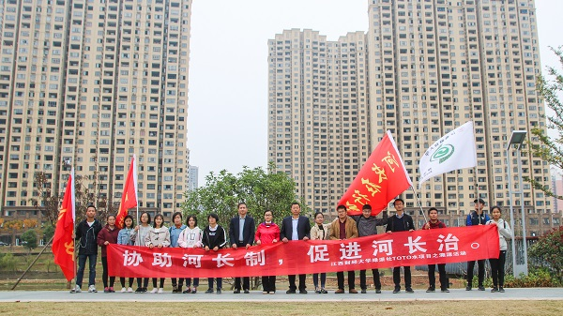
为了探索城市水体情况，具体了解河长制相关知识，11月12日，绿派社组织社团成员来到南昌市新建区乌沙河段进行实地调研采水取样和与新建区河长们的交流提问。河长们与绿派社成员们一同参观了新建区河湖长制办公室-团结电排站，并在新建区城市防洪局工作人员的陪同下，沿着新建区河段进行了实地观察，真切感受到了乌沙河沿线建设新貌的生机与活力。在行走过程中，成员们在河段不同位置进行水质测试，并保留半瓶河水样品以便其他更深层次的研究。
通过开展“河长制”系列活动，绿派社成员们全面了解了河长制，提高了社团整体环保知识素养，有助于社团把握环保事业发展大方向，同时有效的促进了“河长制”知识的推广，推进全民环保习惯的养成与环保意识的提高，为营造良好的社会环保氛围做出了贡献。

- 义工协会
- 义工协会花果山社区服务活动顺利开展

11月1日，义工协会在花果山社区米诺幼儿园开展“我爱我家”系列社区服务活动。此次活动由义工协会悦益项目组与社区服务部共同组织，花果山社区居委会工作人员协办。

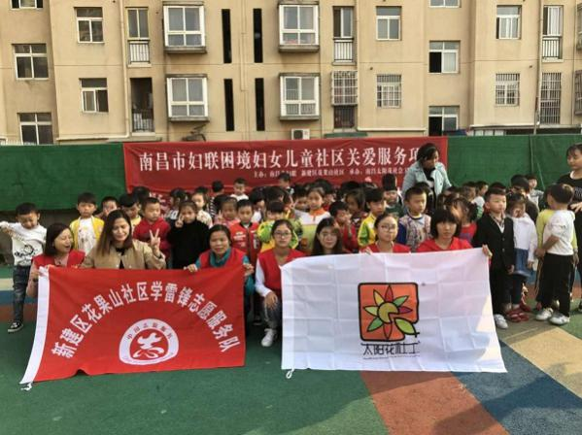
活动开始，在志愿者的带领下，小朋友们先进行了一个“喊数抱团”的小游戏。参与游戏后，小朋友们对后续环节的积极性得到很大的提高，现场气氛热烈。随后，义工协会志愿者向小朋友们分享了“伤仲永”、“金色的房子”等寓言小故事，让小朋友们了解到故事背后的道理。活动最后，协会志愿者、社区工作人员与幼儿园师生共同合影留念。

本次活动的开展，不仅让志愿者感受到小朋友们的可爱与纯真，也给小朋友们带去了欢乐，同时为社区的建设营造了良好的氛围，丰富了社区居民的生活。

2、美丽赣江，你我守护

11月5日，义工协会联合华东交通大学、江西农业大学、南昌科技学院和南昌师范学院四所高校的志愿者，一同前往赣江进行垃圾清扫活动，还赣江一份美丽。

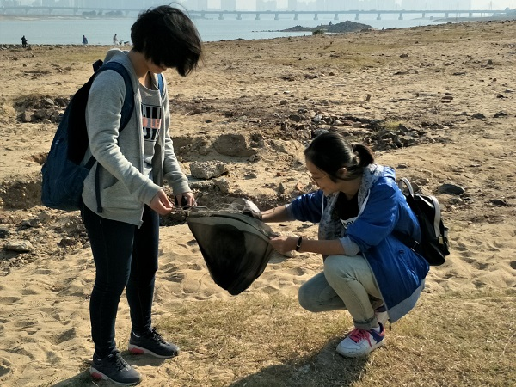
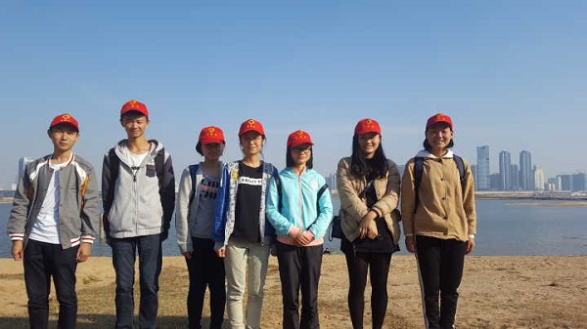
中午时分，志愿者们经历了一个小时左右的车程来到江边后，各个高校负责人分别进行了对接和任务的分配。随后，志愿者们头戴小红帽、手拿工具，开始清扫各自负责的区域。沙滩上琐碎的垃圾暗藏各处，任务很是繁重，但志愿者们认真投入，细致地清扫每一寸土地，连经过的游人也不禁发出连连赞叹。在志愿者们的细心努力工作下，沙滩变得清洁干净，活动也提前结束。伴着夕阳，志愿者们在赣江边留下了最美的合照。

本次清扫活动顺利结束，对志愿者来说清扫只是件小事，但却让赣江的容貌变得更整洁，同时义工们的实际行动呼吁着人们不随手乱丢垃圾，号召人们加入保护母亲河的行动中，还大地一份清洁。绿水青山就是金山银山。保护坏境，从身边的小事着手，想做义工，随时可以行动起来。

3、“播撒爱，我们一直都在”——义工协会支教部例行支教活动
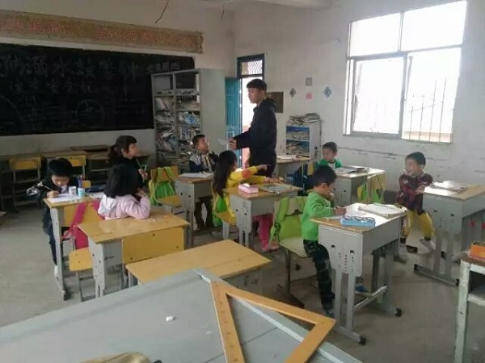
11月15日下午，义工协会支教部成员来到双港小学开展了例行的支教活动。支教活动致力于开拓学生们的视野，提高学生们的素质，缩小边远地区与市区的教学差距。每周一至周五，支教部的成员都会来到双港小学，与孩子们度过短暂却十分愉悦的时光。
今年支教部与多个学校建立了联络站，支教地点除双港小学外，其余的都在距离江西财经大学较远的县城小学，而其中最远的是安义县的马源小学。在支教活动中，义工协会开展了形式丰富的支教活动，有针对性设计并合理安排课程的教学，有能让孩子们在参与过程中提高自身综合素质的素质拓展活动，也有为孩子们提供说英语的机会、增加孩子们英语学习兴趣的趣味英语活动。孩子们在游戏中学习，在快乐中成长，与支教志愿者们结下了深厚的情感。在支教结束时，一位学生拉着志愿者的手说：“老师，你们下星期还会来吧？”
每一次的支教对志愿者来说都是一次新的体验，一段难忘的记忆。他们愿意每周抽出一两个下午的时间，坐两三个小时的车程，来到这些边远的学校，只为能让孩子们学到多一点知识。践行社会主义价值观，传播爱心与知识，义工协会一直在路上。

4、义工协会学习十九大暨文艺汇演活动圆满结束
11月18日下午，义工协会于麦庐大学生活动中心101举行了学习十九大暨文艺汇演活动。
活动在一片庄严的国歌声中开始。首先，协会全体成员观看了激动人心的十九大习主席演讲，成员们内心十分感慨。接下来，各部门轮流以演出节目的形式表达对十九大和对祖国的真挚情怀，节目包括舞蹈、小品、相声和歌曲等。各部门的展示精彩纷呈。最后，义工协会会长付美珍进行发言总结，她对这次活动圆满结束表示祝贺，并希望协会全体成员能在接下来的工作学习生活中贯彻十九大精神，不忘初心，坚持公益梦想。
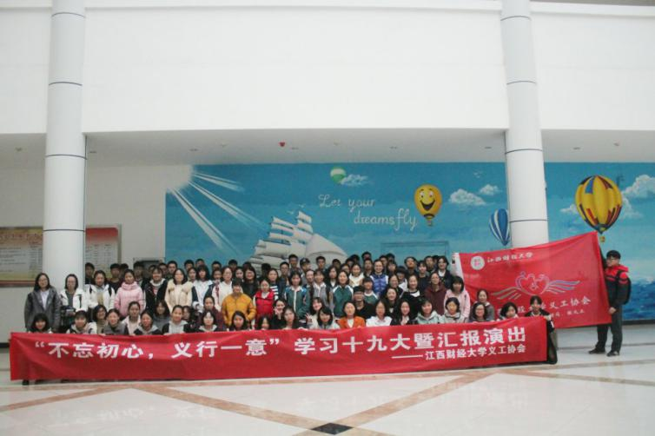
此次活动促进了协会成员学习十九大精神，同时增强了各部门之间相互了解，为日后的工作奠定了坚实的基础。义工们将秉承热心公益的初心，在实践中践行十九大精神，把更多爱心洒向更加宽广的远方。

- 宏远人力资源社
第八届招聘方案设计大赛顺利举行
11月26日下午，由宏远人力资源社举办的第八届招聘方案设计大赛决赛于英孚大楼正式举行。经过初赛复赛激烈的角逐，层层筛选，八支队伍从中脱颖而出进入决赛。此前，宏远人力资源社于11月1日下午在江财麦庐园大学生活动中心开展了招聘方案设计大赛的赛前培训，让参赛队伍对校园招聘有了初步的了解。
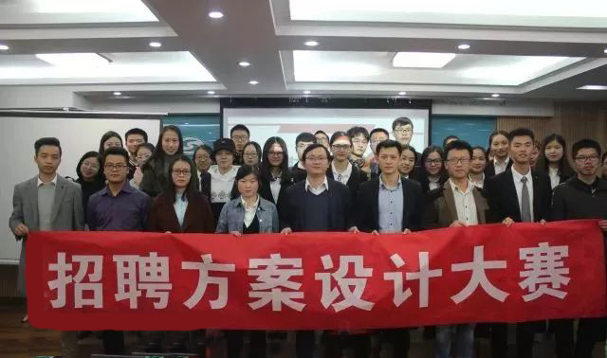
据悉，决赛入围的队伍有Teletubbies、伯乐、INS、同桌的你、满懿、创新青年、Next和拾光驿站。各支队伍风格各异，神采飞扬，在讲解方案时不紧不慢，娓娓道来，使观众评委沉浸其中。其中一支队伍十分引人注目，他们或身着正装、或穿着随意、或以古风形象出场，扮演了生活中不同的角色，最后的即兴舞蹈也充分展现了队伍的活力，为他们的队伍加分。展示结束后，一位评委老师点评道：“你们的表现很亮眼，是十分优秀的大学生！”
比赛最终获奖的队伍分别为一等奖：同桌的你，二等奖：满懿、伯乐、三等奖：INS、Next、创新青年，优胜奖：拾光驿站、teletubbies，最佳方案：满懿，最佳展示：同桌的你。
本次招聘方案设计大赛画上了一个圆满的句号，比赛的最终意义并不在于名次的高低，而是选手们在过程中的收获。本次大赛，促进了大学生对企业招聘的深入了解，同时也为学院培养人才作出了重要贡献。

- 营销达人社

1、实战营销汇报会暨“扬帆计划”结训培训仪式圆满落幕

10月28日上午，实战营销汇报会暨“扬帆计划”结训培训仪式在英孚大楼416拉开帷幕，参与本次大会的有市场营销系副主任余可发，社长江雨，团支书刘颖及营销达人社成员。

大会展示环节以营销小组为单位，第一个环节便是团队展示及“扬帆计划”培训活动报告，六个团队小组依次上台，以各自的方式和亲身体验对办公软件的培训、素拓活动的开展和实战营销的成果进行了总结，并且表达了自身感悟与感想。第二环节即是最精彩的答辩环节，社长江雨和支书刘颖根据整个培训过程相继对各个小组进行提问，每个小组的回答各有风采。

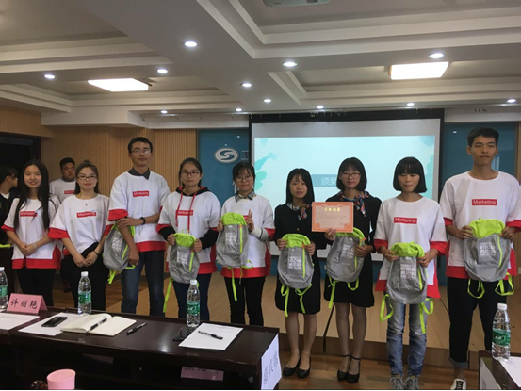

最后，余可发老师总结点评道，团队展示表现了营销达人社的做事风格，做了就要做得最好。经过扬帆计划的数十天培训，社员们收获了新技能、新知识，也懂得团队合作的意义，彼此间建立了深厚的友谊。此次活动，为未来营销达人社的工作打下基础，意义重大。

2、第二十八届学术节CI设计大赛决赛圆满落幕
11月19日上午，第二十八届学术节CI设计大赛决赛在麦庐园英孚大楼416隆重举行，出席本次活动的嘉宾有工商管理学院党委副书记黄雨虹，市场营销系主任陆淳鸿，市场营销系老师王晓春、谌飞龙和院学生辅导员许丽艳。
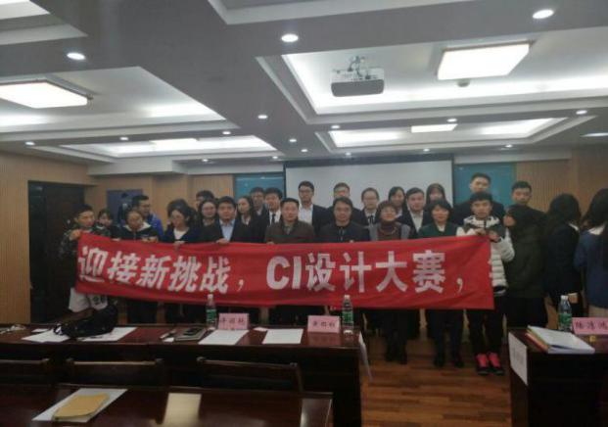
据悉，比赛前期，营销达人社开展了两场CI设计大赛主题宣讲会。两场“CI设计大赛宣讲会”分别于10月30日、31日由王晓春老师、14级人力资源班范德煜主讲介绍相关内容。经过预赛和复赛严格筛选出来的八组模拟公司团队在决赛中展开了激烈的角逐。
活动伊始，各组依次上台进行团队展示。展示过后，评委和场下的模拟公司针对场上的模拟公司的不足之处提问，被提问的模拟公司派出两名代表进行答辩。王晓春老师高度赞扬了同学们的创新，指出CI设计过程中要将CI理念彻底贯彻落实，从CI设计到落实要做到相符。陆淳鸿则指出了参赛选手表现的三个“好”：项目好、模块全、展现形式好，并建议同学们加强CI内容的磨练，做到“全精简”。最后比赛获奖情况为：一等奖为青禾印象公司，二等奖为拓宇公司、宸轩公司，三等奖为趣假日、金点子投资理财和拾光驿站，优胜奖为葫芦娃公司、GRIT公司。
CI设计大赛历时半个多月最终圆满结束，参赛各支队伍不断地学习磨练终获佳绩。大赛提高了我校学子的综合素质，为我校大学生步入创新型社会提供了一个崭新的平台。

3、天上掉下个“猪八戒”——我院市场营销系与猪八戒网企业合作签约仪式
11月29日下午，由营销达人社协办的工商管理学院与江西悟能公司合作签约仪式暨天鹰计划宣讲会在英孚大楼416室隆重举行，出席活动的嘉宾有工商管理学院院长胡宇辰、副院长邹艳芬、党委副书记黄雨虹、市场营销系老师陆淳鸿和余可发以及猪八戒网代表人。会上，猪八戒网与工商管理学院市场营销系达成深度合作意向。
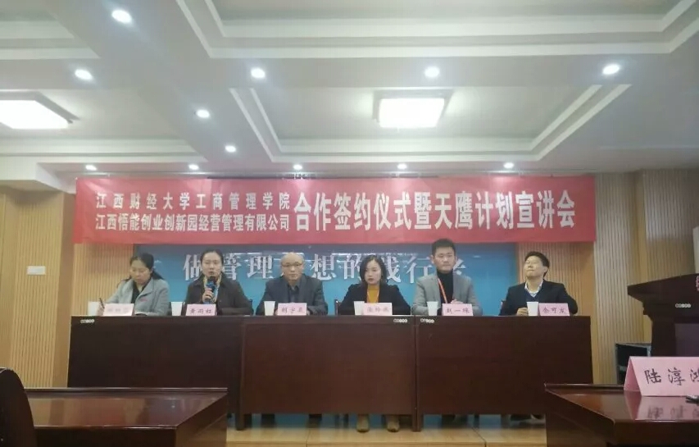
从西游记取经文化引入八戒校园天鹰计划，宣讲会开场进行了一个互动，参与互动和观看视频的同时，现场人员领悟到了师徒4人的不同差异：悟空一类的人敏锐且具有冒险精神；沙僧一类的人有耐力但却无主见；唐僧寓意着一个懂管理的CEO；八戒则适合做策划与CTO设计。师徒的组合理念正是八戒网的团队理念，这又是一种新意！
黄雨虹在宣讲会上致辞，市场营销系副主任余可发对大会人员进行相关介绍，同时分享了很多经验和专业感悟。会上八戒网代表人通过实验阐述了深刻的道理，他说，遵循规律，实践育人；明确目标，责任到人。这给予现场观众启发与思考，对营销有了更深的认识。此次签约仪式标志着营销达人社成为天鹰计划的后期负责人，意义重大。营销达人社将会继续用扎实的工作推动市场营销发展，为市场营销注入源源不断的新鲜活力。

- 物流学会

1、13级罗舒楠、傅少伟同学荣获“宝供物流奖学金”
10月27日，经中国物流发展专项基金宝供物流奖评审委员会评审，宝供物流奖项目及宝供物流奖学金获奖名单出炉。其中，我校13级罗舒楠和傅少伟同学获得“宝供物流奖学金”。
宝供物流企业集团有限公司是国内第一家经国家工商总局批准以物流名称注册的企业集团，是中国最早运用现代物流理念为客户提供物流一体化服务的专业公司，也是目前我国最具规模、最具影响力、最领先的第三方物流企业。2000年，宝供物流集团发起并设立了中国第一个公益性的物流奖励基金，“宝供物流奖学金”就是其中的重要奖项。罗舒楠同学和傅少伟同学品学兼优，学习上勤奋努力，学术比赛上亦是获得各类奖项，在物流系中表现优异。这两位物流才子能获得“宝供物流奖学金”也表现出我校物流专业水平在不断提升。罗舒楠同学获奖后对工商学子建议：不忘初心，砥砺前行，设定一个个小目标，迎接每一个挑战，努力完善自我，提升综合素质，这才能让大学的时光过得充实有意义！他的话激励着每一位工商学子锐意进取，刻苦钻研，在物流行业能够有一番作为。
具体获奖名单如下：
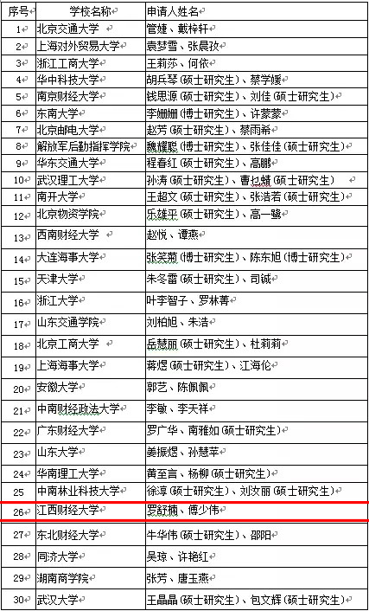
2、物流学会成员在多项国家级比赛中获得佳绩
11月初，物流学会成员顾梓馨、孟凡雨、吴书羽、赵曜各自所在队伍代表江西财经大学在多项国家级竞赛中获得傲人佳绩。
其中，由工商管理学院胡海波老师和汪华林老师指导的“方圆队”（由工商管理学院卢海涛、王晓伟、王文杰、吴书羽，法学院马近斐组成）在2017年“国泰安”杯全国大学生商务谈判大赛中荣获一等奖；由旅游与城市管理学院徐克帅老师和田逢军指导的“青梅工作室”（由工商管理学院赵曜、顾梓馨，旅城学院涂序钢、俞佳妮，金融学院陈倩组成）获得2017全国高校商业精英挑战赛会奖旅游策划竞赛一等奖、2017全国高校商业精英挑战赛会奖旅游策划竞赛展洽组二等奖；由工商管理学院朱建斌老师和李敏老师指导的“扬帆队”（由工商管理学院柴思瑒、孟凡雨、杨洁、杨斯佳组成）获得2017年第二届全国大学生人力资源管理知识技能竞赛二等奖。
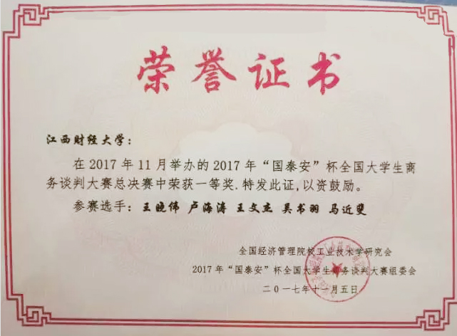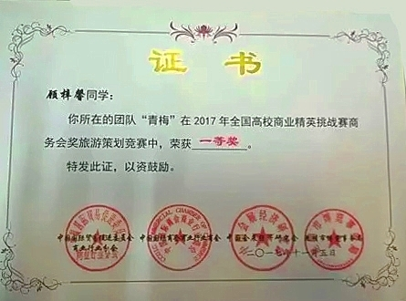
获得骄人的成绩离不开参赛团队在比赛过程中的辛勤付出和无间合作，更离不开学校和学院的支持与指导老师的悉心教导。物流学子能不断在各类比赛中争创佳绩，也体现了工商管理学院对学生理论与实践能力的双重培养。相信在学院及老师的大力支持与他们自身的不懈努力下，工商学子一定能够在日后的学习和实践中再创辉煌。

3、做江财物流学子，迎温暖明媚春光——物流学会举办第七期物流大讲堂

为深入学习近来国家在物流行业颁布的新政策，了解物流行业新动态，激励广大江财学子在物流之路上砥砺前行，11月9日下午，物流学会于英孚大楼910举行了 第七期物流大讲堂之“物流人也有春天”。本次大讲堂由学院物流系副主任王友丽主持，深圳时尚物流科技有限公司创始人刘海龙任主讲。中国邮政速递股份有限公司、江西分公司副总付勇峰，物流系教师刘浩华教授、王雪峰副教授、程永生副教授、杨芳博士、刘志华博士、仲昇博士出席了活动。
讲坛伊始，主讲人刘海龙就京东掌门人刘强东的创业史告诉物流学会的学子们“物流人的春天来了”，赢得在场同学的掌声。而后，刘海龙从国家政策、经济、科技及投资四个方面解读了“春风”的真意，给学子们分析了当前物流行业的发展趋势。刘海龙又以七匹狼翔安物流中心策划案为实例，分析了一个物流企业所需的组织架构、全渠道及链路。
在讲完翔安物流中心的构建后，刘海龙更以自身为例，讲述了一个物流总监成长之路的艰辛。“先把货搬好，之后把事做好，在把人带好，最后是把生意做好”，讲着自己总结的成长经验，刘海龙半告诫半激励地说，“一个好的物流总监需要精通多项技能，才可以做到统筹全局，经营好公司。”
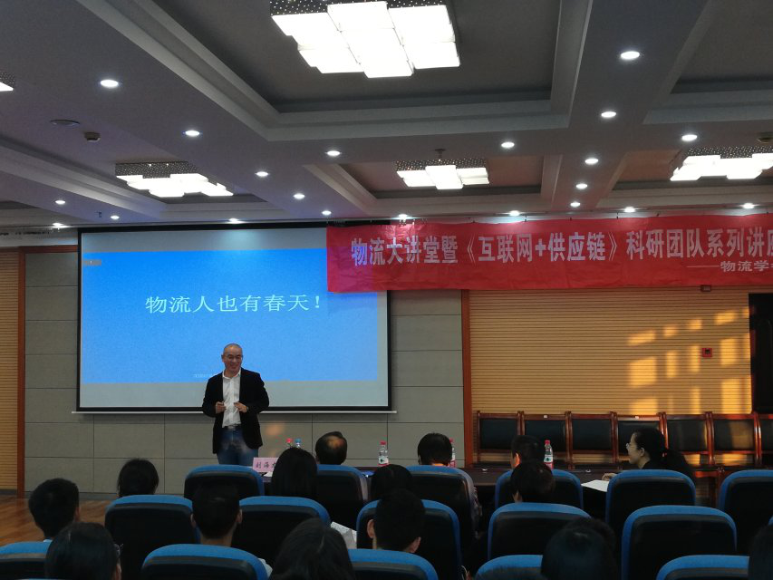
讲座渐入尾声，付勇峰作发言，他提出了对新一代物流人的期许：“如今的新一代物流人，既要兼具智商与情商，又要敢于直面困难，敢于挑战自我，为推动物流行业甚至中国经济发展而努力。”其后，付勇峰和刘海龙与学生们进行了互动。
通过本次大讲坛，学子们深入的学习了解了物流人的生活与物流行业的现状，为未来的工作与生活做足了思想准备。这是对学子们的精神洗礼与思想教育，在场学子们高涨的情绪也显示了他们不畏艰险，砥砺前行的精神与气魄，彰显着新一代物流人的风采。

- 企业管理协会

企业管理协会第七届案例分析大赛圆满落幕
11月12日，由企业管理协会举办的案例分析决赛于英孚大楼416如期举行，莅临比赛现场的评委及嘉宾有青年创业企业家殷祺、工商管理学院企业管理系主任余焕新、企业管理协会指导老师王鑫、学生辅导员许丽艳、第五届全国管理案例精英赛江财代表队队长徐智君、企业管理协会第六届会长白洋，义工协会会长付美珍、IM商业智能社常务委员会李苏婷。一年一度的案例分析大赛吸引了近百支队伍报名参赛，经过层层角逐，共有10支队伍脱颖而出进入决赛，他们在今天的决赛中展开了激烈的较量。
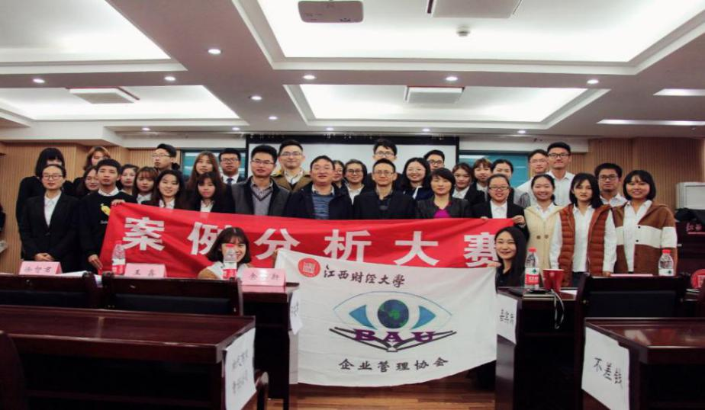
本次大赛分为团队风采及案例分析PPT展示、评委提问和大众评审投票三个环节。各团队意气风发，满怀信心，团队展示形式丰富多样，PPT制作精致明了。团队展示后评委老师进行点评和提问，各团队发言人思维敏捷，善于答辩，场上气氛浓烈，高潮迭起。
比赛环节结束后，王鑫老师和许丽艳老师进行了点评。王鑫老师对参与案例分析大赛人员的积极性表示赞赏，也提到了此次大部分参赛人员存在对理论认识模糊的问题，并给出针对性建议，言辞恳切又富有深度。许丽艳老师则重点感谢了各位评委嘉宾的出席，以及企管社团人员对于活动的充分准备，并鼓励再接再厉，多提供这样的参赛平台。此次案例分析大赛的成功举行不仅普及了企业管理知识，更有利于为我校培养企业管理型人才。

- IM商业智能社

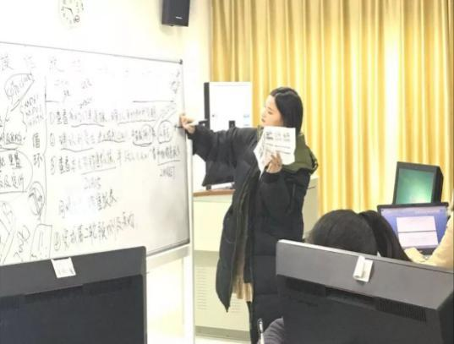
“蕴蕴星辰里，与你相拥一起”——记SAP ERPsim企业沙盘模拟运营校内选拔赛系列培训
为迎接江西财经大学SAP ERPsim企业沙盘模拟运营校园选拔赛的到来，IM商业智能社于11月12日和11月19日先后为全体参赛选手进行了两次SAP ERPsim软件操作培训。
第一次培训主讲人为IM商业智能社李苏婷、宋超越、刘星以及吴彬。培训向参赛选手介绍了SAP ERPsim软件先进的企业运营模拟功能以及此次校园选拔赛的赛制。接着，主讲人刘星、吴彬则对软件的安装及操作进行了详细的讲解。场下参赛选手聚精会神地听着培训，跃跃欲试。然而第一次动手操作，大多数参赛选手难免碰壁。主讲人们不厌其烦地耐心指导，这充分体现了IM商业智能社耐心、包容、细心的社风。
11月19日，IM商业智能社于英孚大楼G205、G206举办了校内选拔赛的第二次培训。上一届参加国赛队员李苏婷、刘星、宋超越和考思源担任主讲。培训正式开始前，IM商业智能社社员们细心的为同学们解决了软件安装中遇到的各种问题。而后，上一届参加国赛队员李苏婷、刘星向我们详细介绍了整个大赛的流程、赛前准备以及一些比赛中需要注意的事项。随后去年国赛参与队员宋超越为参赛选手们介绍了比赛流程中的较为复杂的广告和投资问题，耐心解答同学们的疑惑。而另一位队员考思源就企业运营过程中的数据方面讲解了如何获取并分析数据。
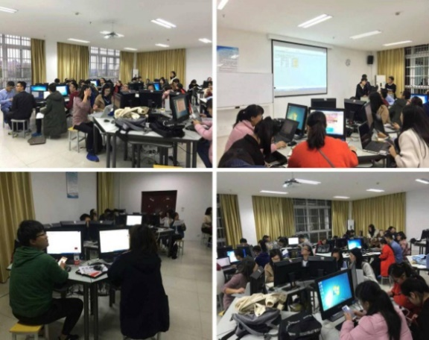
两次培训中，主讲人们耐心地为参赛小组们解疑答惑。“SAP ERPsim比赛是全球性的比赛，每个人都要引起重视。希望在每次的培训当中，每位参赛选手都能认真听讲、熟练操作，争取在选拔赛中取得好成绩。”

- 经验总结
经过10月份初步内部建设和人才培养的工作预热期后，11月份，社管委和七大社团相继开展了系列品牌活动，包括公益服务、人才培养和学术竞赛等方面。公益服务方面，绿派社以“河长制”为主线，深入社区和部分县市开展了系列社区宣讲和实地调研活动，义工协会则以支教和社区服务为主，在服务他人的同时传播义工精神；人才培养方面，社管委和七大社团以十九大精神引领社团人才培养的方向，开展了学习十九大精神系列活动，其中义工协会的学习十九大暨文艺汇演活动既促进了社员学习十九大精神，又增强了社团内部建设，效果良好；学术竞赛方面，以校学术节为主要依托，社团举办了诸如招聘方案大赛、CI设计大赛、案例分析大赛和SAP ERPsim企业沙盘模拟运营大赛等重大赛事，为学院营造了浓厚的学术氛围。此外，社团在11月也迎来了累累硕果。物流学会多位学子获得物流国家级奖学金和多项国家级大赛奖项，为工商管理学院再添荣誉。
在工作当中，也有需要改进之处。前期举办的活动中，由于活动繁多、社团委员经验不足等原因，活动举办出现了一定的问题，如前期准备不充分、现场气氛不活跃等。总结过后，社管委和各社团以全新的姿态和更加饱满精神开展活动，取得了长足的进步，活动准备更加充分、流程愈发流畅、影响效果不断增强。希望社管委和七大社团保持这份热情和执着，在接下来的工作中不断进取。

11月社团大事记
★11月1日：义工协会悦益项目组在花果山社区开展“我爱我家”系列社区服务活动，花果山社区居委会工作人员协办本次活动。本次活动的开展，不仅让志愿者感受到小朋友们的可爱与纯真，也给小朋友们带去了欢乐，同时为社区的建设营造了良好的氛围。
★11月1日：宏远人力资源社在江财麦庐园大学生活动中心成功开展招聘方案设计大赛的赛前培训，主讲人为工商管理学院副教授刘爱军。本次活动处于赛前预热阶段，使参赛人员在短时间内更加详细地了解了本次大赛的内容。
★11月5日：绿派社在南昌市青岚嘉园社区举办“走近河长制”主题双社活动。此次活动居民参与度高，反响良好。绿派社成员身体力行，动员社会广大群众为水环境的保护事业做出贡献，更有利于推进资源节约型环境友好型社会的建设。
★11月5日：义工协会联合华东交通大学、江西农业大学、南昌科技学院、南昌师范学院四所高校的志愿者，一同前往赣江进行垃圾清扫活动，致力于还赣江一份美丽。
★11月5日：物流学会成员顾梓馨、孟凡雨、吴书羽、赵曜各自所在队伍代表江西财经大学在多项国家级竞赛中获得傲人佳绩。物流学子能不断在各类比赛中创下佳绩，也体现了工商管理学院对学生理论与实践能力的双重培养。
★11月9日：物流学会于英孚大楼910举行了以“物流人也有春天”为主题的第七期物流大讲堂。本次大讲堂由学院物流系副主任王友丽主持，深圳时尚物流科技有限公司创始人刘海龙任主讲。通过本次大讲坛，学子们深入的学习了解了物流人的生活与物流行业的现状，为未来的工作与生活做好了思想准备。
★11月11日、18日和25日：院社管委在麦庐园大学生活动中心分别举办了第四期“成长之翼”社团骨干培训的三场培训：11月11日摄影技能培训、11月18日PS技能培训，主讲人均为绿派社副社长谭熙光。11月25日微信制作培训，主讲人为新媒体、记者团常委杨函历。三次培训使得学员们掌握了丰富实用的技巧，为今后在社团工作打下了坚实的基础。
★11月12日：绿派社成员前往新建区乌沙河段实地走访调研当地水体情况。新建区城市防洪管理局局长涂建琴，副局长吴昌隆、邬文胜、胡潺、徐森和邹丹等同志参与了此次活动。此次乐水行活动，让绿派社社员们初步了解了河长制实施的巨大成效。
★11月12日：由企业管理协会举办的案例分析大赛于英孚大楼416如期举行。活动中各团队展示形式丰富多样，PPT制作精致明了；发言人思维敏捷，对答如流。场上气氛浓烈，高潮迭起。活动取得圆满成功。此次案例分析大赛的成功举行不仅普及了企业管理知识，更有利于为我校培养企业管理型人才。
★11月12日、19日：IM商业智能社分别为全体参赛选手进行了两次SAP ERPsim软件操作培训。培训主讲人为工商管理学院IM商业智能社李苏婷、宋超越、刘星以及吴彬。两次培训让同学们详细地了解了大赛的流程和规则，同时对软件的操作也更加得心应手。
★11月18日：义工协会于麦庐大学生活动中心101举行了学习十九大暨文艺汇演活动。此次活动中，协会成员深入学习了十九大精神，有利于十九大精神政策的贯彻和落实。
★11月19日：营销达人社主办的第二十八届学术之节CI设计大赛决赛在麦庐园英孚大楼416顺利举行。CI提高了我校广大学子的综合素质，为我校培养创新创业型人才提供了一个崭新的平台。
★11月26日：由宏远人力资源社举办的招聘方案设计大赛决赛于英孚大楼正式举行。经过激烈的角逐，层层筛选，八支队伍从初赛复赛中脱颖而出进入决赛。最终获奖的队伍分别为一等奖：同桌的你、二等奖：满懿、伯乐、三等奖：INS、Next、创新青年、优胜奖：拾光驿站、teletubbies、最佳方案：满懿、最佳展示：同桌的你。本次招聘方案设计大赛促进了大学生对企业招聘的深入了解，同时也为学院培养人才作出了重要贡献。
★11月29日下午，由营销达人社协办的工商管理学院与江西悟能公司合作签约仪式暨天鹰计划宣讲会在英孚大楼416室隆重举行，出席活动的嘉宾有工商管理学院院长胡宇辰、副院长邹艳芬、党委副书记黄雨虹、市营系老师余可发和陆鸿纯以及猪八戒网代表人。会上，猪八戒网企业与工商管理学院市场营销系达成深度合作意向。

顾问：熊绍辉、黄雨虹 指导老师：许丽艳、张天元
主编：徐伟莎 责任编辑：熊小明

